[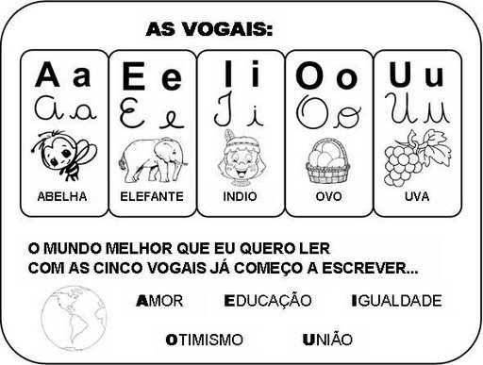](https://www.google.com.br/url?sa=i&rct=j&q=&esrc=s&source=images&cd=&ved=&url=http%3A%2F%2Fbrunojornalpontocom.blogspot.com%2F2015_02_17_archive.html&bvm=bv.121099550,d.Y2I&psig=AFQjCNEpUKncRhQNFMOOaXDy3VTQEcSZXQ&ust=1462497936752238&cad=rjt)

[](https://www.google.com.br/url?sa=i&rct=j&q=&esrc=s&source=images&cd=&ved=&url=http%3A%2F%2Fbrunojornalpontocom.blogspot.com%2F2015_02_17_archive.html&bvm=bv.121099550,d.Y2I&psig=AFQjCNEpUKncRhQNFMOOaXDy3VTQEcSZXQ&ust=1462497936752238&cad=rjt)

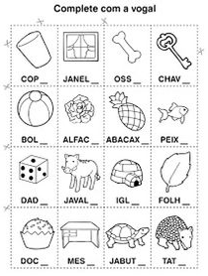





|  |  |
| --- | --- |
| **Vamos treinar a escrita das vogais minúsculas e maiúsculas?** | **Vamos treinar a escrita das vogais minúsculas e maiúsculas?** |
| **Vamos treinar a escrita das vogais minúsculas e maiúsculas?** | **Vamos treinar a escrita das vogais minúsculas e maiúsculas?** |
| **Vamos treinar a escrita das vogais minúsculas e maiúsculas?** | **Vamos treinar a escrita das vogais minúsculas e maiúsculas?** |
| **Vamos treinar a escrita das vogais minúsculas e maiúsculas?** | **Vamos treinar a escrita das vogais minúsculas e maiúsculas?** |
| **Vamos treinar a escrita das vogais minúsculas e maiúsculas?** | **Vamos treinar a escrita das vogais minúsculas e maiúsculas?** |
| **Vamos treinar a escrita das vogais minúsculas e maiúsculas?** | **Vamos treinar a escrita das vogais minúsculas e maiúsculas?** |
| **Vamos treinar a escrita das vogais minúsculas e maiúsculas?** | **Vamos treinar a escrita das vogais minúsculas e maiúsculas?** |
| **Vamos treinar a escrita das vogais minúsculas e maiúsculas?** | **Vamos treinar a escrita das vogais minúsculas e maiúsculas?** |
| **Vamos treinar a escrita das vogais minúsculas e maiúsculas?** | **Vamos treinar a escrita das vogais minúsculas e maiúsculas?** |

|  |  |
| --- | --- |
| **Leia as palavras acima e reescreva-as aqui:** | **Leia as palavras acima e reescreva-as aqui:** |
| **Leia as palavras acima e reescreva-as aqui:** | **Leia as palavras acima e reescreva-as aqui:** |
| **Leia as palavras acima e reescreva-as aqui:** | **Leia as palavras acima e reescreva-as aqui:** |
| **Leia as palavras acima e reescreva-as aqui:** | **Leia as palavras acima e reescreva-as aqui:** |
| **Leia as palavras acima e reescreva-as aqui:** | **Leia as palavras acima e reescreva-as aqui:** |
| **Leia as palavras acima e reescreva-as aqui:** | **Leia as palavras acima e reescreva-as aqui:** |
| **Leia as palavras acima e reescreva-as aqui:** | **Leia as palavras acima e reescreva-as aqui:** |
| **Leia as palavras acima e reescreva-as aqui:** | **Leia as palavras acima e reescreva-as aqui:** |
| **Leia as palavras acima e reescreva-as aqui:** | **Leia as palavras acima e reescreva-as aqui:** |
| **Leia as palavras acima e reescreva-as aqui:** | **Leia as palavras acima e reescreva-as aqui:** |
| **Leia as palavras acima e reescreva-as aqui:** | **Leia as palavras acima e reescreva-as aqui:** |
| **Leia as palavras acima e reescreva-as aqui:** | **Leia as palavras acima e reescreva-as aqui:** |
| **Leia as palavras acima e reescreva-as aqui:** | **Leia as palavras acima e reescreva-as aqui:** |

